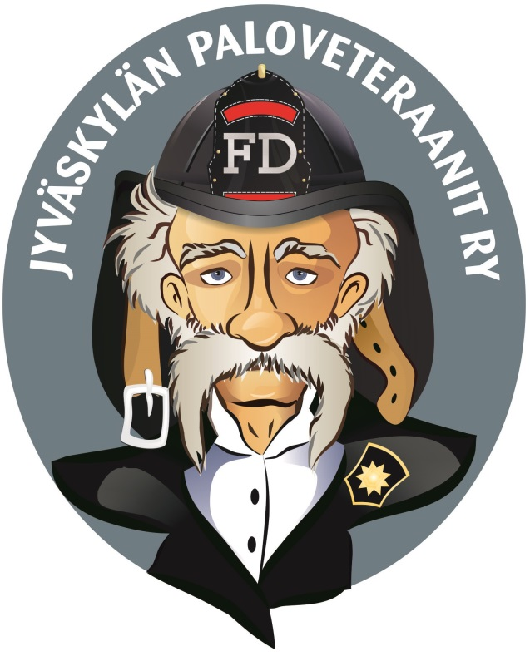
Jyväskylän Paloveteraanit ry

Jäsentiedote 7/2024
Jyväskylän kaupunginteatteri Paviljonki Uno Savolan katu 8
Meille on tulossa ensi vuoden alussa näytelmä nyrkkeilijälegenda Tarmo ”Tare” Uusivirrasta. Se on kantaesitys, eli sitä ei ole vielä koskaan nähty missään muualla. Mikäpä olisikaan parempi paikkaa järjestää kantaensi-ilta Tarmo Uusivirran kohdalla kuin Jyväskylä.
Nyt halusin lähestyä nimenomaan Tarmon tunteneita henkilöitä, työkavereita, ystäviä, treenikavereita jne. joten siksi te, paloveteraanit.
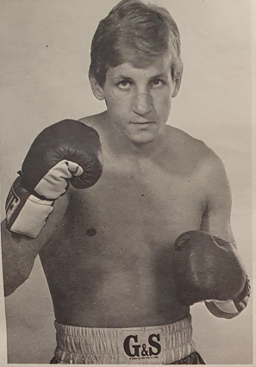
Tarjoan teille siis Mestarin ennakkonäytäntöön ti 21.1. klo 19 lippuja hintaan 20 €/kpl. Hintaan sisältyy narikkamaksu.
(ennakkoliput norm. 27 € eläkeläisiltä/työssäkäyviltä ja perusliput jatkossa ensi-illan jälkeen 35/33€)
Tarjous on tarkoitettu kahdelle per jäsen eli voitte ottaa mukaan avecit samaan edulliseen hintaan.
Paloveteraaneille on ennakkoon varattu 50 kpl lippua (huom! lippuja voidaan saada enemmän kysynnän mukaan)
Ilmoittautuminen ja maksu 20.12.2024 mennessä Jyväskylän Paloveteraanit ry:n tilille FI 0552900240292951 20,-/henkilö viesti ”Mestari/henkilömäärä”
Sähköpostiviestin perusteella varatut on huomioitu.
Yhdistys hakee varatut liput, ne saa ennen esitystä.
Hyvää ja turvallista Joulua sekä Hyvää Uutta Vuotta 2025!
Hallitus

